Территориальные подразделения

Управление МВД России по городу Великий Новгород

Максимов Сергей Михайлович
Начальник УМВД России по городу Великий Новгород
полковник полиции
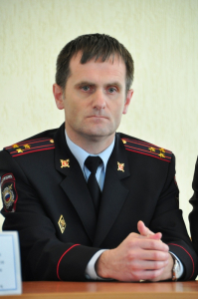
Максимов Сергей Михайлович родился 29 октября 1972 года в деревне Седловщина Марёвского района Новгородской области.
Имеет высшее юридическое образование.
В органах внутренних дел служит с сентября 1994 года. За время службы прошел путь от участкового уполномоченного милиции до заместителя начальника - начальника полиции УМВД России по городу Великий Новгород.
Женат, воспитывает двоих детей.

Румянцев Игорь Валерьевич Заместитель начальника УМВД России по городу Великий Новгород - начальник полиции полковник полиции

Васильев Вячеслав Владиславович Заместитель начальника УМВД России по городу Великий Новгород полковник внутренней службы

Зам.начальника УМВД России по г. Великий Новгород – начальник ОРЛС Антонов Дмитрий Николаевич

Зам.начальника УМВД России по г. Великий Новгород – начальник СУ Брусованская Ирина Владиславовна

Начальник штаба УМВД России по г. Великий Новгород Нилов Владимир Васильевич

Начальник отдела по вопросам миграции УМВД России по г. Великий Новгород Лопина Виктория Викторовна

Отдел полиции № 1 УМВД России по городу Великий Новгород

Иванов Юрий Станиславович Начальник ОП № 1 УМВД России по городу Великий Новгород - полковник полиции

Отдел полиции № 2 УМВД России по городу Великий Новгород

Алексеев Константин Анатольевич Начальник ОП № 2 УМВД России по городу Великий Новгород - полковник полиции

Структура Управления Министерства внутренних дел Российской Федерации по городу Великий Новгород

Следственное управление
Отдел уголовного розыска
Отдел экономической безопасности и противодействия коррупции
Отдел дознания
Экспертно-криминалистический отдел
Отдел по работе с личным составом
Штаб
Подразделение тылового обеспечения
ОГИБДД
Отдел охраны общественного порядка
Отдел участковых уполномоченных полиции и подразделения по делам несовершеннолетних
Группа по осуществлению административного надзора
Правовое направление
Направление по связям со СМИ (пресс-служба)
Отделение делопроизводства и режима
Бухгалтерия
Группа информационных технологий, связи и защиты информации
Тыловое обеспечение
Отдел по вопросам миграции
Отдел по контролю за оборотом наркотиков
Дежурная часть
Отдельный батальон патрульно-постовой службы полиции
Направление мобилизационной подготовки и мобилизации
Группа оперативно-розыскной информации
Специальный приемник
Группа по исполнению административного законодательства
Отдел полиции №1
Отдел полиции № 2
МО МВД России «Боровичский» (отделения полиции по Любытинскому и Мошенскому районам)
Руководство
Начальник межмуниципального отдела МВД России "Боровичский" полковник полиции Грушин Сергей Викторович
Заместитель начальника МО МВД - начальник полиции майор полиции Ушаков Федор Юрьевич
Заместитель начальника МО МВД - начальник следственного отдела подполковник юстиции Хныченко Екатерина Юрьевна
Заместитель начальника полиции (по охране общественного порядка) Попов Алексей Викторович
Начальник ОГИБДД Березкин Максим Юрьевич

Структура Межмуниципального отдела Министерства внутренних дел Российской Федерации "Боровичский"
Отделение по работе с личным составом
Госавтоинспекция
Отдел участковых уполномоченных полиции и по делам несовершеннолетних
Правовое направление
Направление по связям со СМИ (пресс-служба)
Отделение делопроизводства и режима
Штаб
Бухгалтерия
Группа информационных технологий, связи и защиты информации
Тыловое обеспечение
Отдел следствия
Отдел по вопросам миграции
Отдел уголовного розыска
Отдел экономической безопасности и противодействия коррупции
Отдел по контролю за оборотом наркотиков
Кинологическая группа
Отдел дознания
Отделение охраны и конвоирования подозреваемых и обвиняемых
Экспертно-криминалистический отдел
Дежурная часть
Комендантская группа
Патрульно-постовая служба полиции
Направление мобилизационной подготовки и мобилизации
Группа оперативно-розыскной информации
Специальный приемник
Группа по исполнению административного законодательства
Изолятор временного содержания подозреваемых и обвиняемых
Отделение полиции по Любытинскому району
Начальник ОП по Любытинскому району МО МВД России «Боровичский» Иванова Ирина Михайловна
Отделение полиции по Мошенскому району
и.о. начальника отделения полиции по Мошенскому району МО МВД России «Боровичский» Афанасьев Эдгар Дмитриевич

МО МВД России "Демянский" (пункт полиции по Маревскому району)
Руководство

Михалев Сергей Валерьевич

Начальник межмуниципального отдела МВД России "Демянский" подполковник полиции
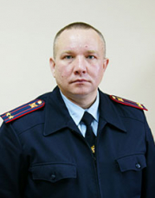
Михалев Сергей Валерьевич подполковник полиции родился 26 ноября 1973 года в п. Болотное Новгородского района Новгородской области. В 1991 году окончил Боровичское педагогическое училище. Служба в вооруженных силах Российской Федерации - с 1991 по 1993 годы.
Службу в органах внутренних дел начал с июня 1994 года участковым инспектором милиции ОВД Демянского района. С 1996 года по 2002 год служил в группе кадров ОДВ Демянского района старшим инспектором.
В 2002 году окончил Санкт-Петербурский университет МВД России. В этот же год был назначен и продолжил службу до 2011 года в должности заместителя начальника отдела – начальника МОБ ОВД по Демянскому району.
С 2011 года до февраля 2013 года – заместитель начальника отдела – начальник полиции МОМВД России «Демянский».
31.10.2014 года назначен на должность начальника МОМВД России «Демянский».
Дважды был в служебной командировке в Северо-Кавказском регионе.
Имеет государственные награды – медаль «За отличие в охране общественного порядка», почетную грамоту МВД России.
Целеустремлен, динамичен, общителен, грамотный, владеет оперативной обстановкой как в районе, так и области.
Женат, воспитывает дочь и сына.

Заместитель начальника МО МВД - начальник полиции подполковник полиции
Иванов Юрий Викторович
Заместитель начальника МО МВД - начальник следственного отдела подполковник юстиции
Бойцов Михаил Викторович
Заместитель начальника МО МВД подполковник внутренней службы
Осипов Артем Николаевич
Начальник пункта полиции по Маревскому району майор полиции
Матвеев Максим Васильевич

Структура Межмуниципального отдела Министерства внутренних дел Российской Федерации "Демянский"

Группа по работе с личным составом
Отделение ГИБДД
Отделение участковых уполномоченных полиции и по делам несовершеннолетних
Правовое направление
Группа делопроизводства и режима
Штаб
Бухгалтерия
Тыловое обеспечение
Следственное отделение
Миграционный пункт
Отделение уголовного розыска
Группа экономической безопасности и противодействия коррупции
Группа дознания
Группа охраны и конвоирования подозреваемых и обвиняемых
Экспертно-криминалистический отдел
Дежурная часть
Комендантская группа
Группа оперативно-розыскной информации
Направление по исполнению административного законодательства
Изолятор временного содержания подозреваемых и обвиняемых
Пункт полиции по Маревскому району
МО МВД России "Новгородский" (отделение полиции по Батецкому району)
Руководство

Воев Кирилл Юрьевич Начальник межмуниципального отдела МВД России "Новгородский" полковник полиции
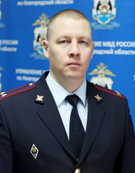
Кирилл Юрьевич Воев имеет два высших образования – юридическое и экономическое. Служит в органах внутренних дел с сентября 2001 года. Проходил службу в оперативных подразделениях УМВД России по городу Великий Новгород на различных должностях среднего и старшего начальствующего состава.
В декабря 2019 года был назначен на должность заместителя начальника МО МВД России «Новгородский» – начальника полиции.
Награжден медалью «За отличие в охране общественного порядка», а также медалью МВД России «За отличие в службе» III и II степени.
Женат, воспитывает сына.

Заместитель начальника МО МВД - начальник полиции подполковник полиции
Полянский Александр Вадимович
Заместитель начальника МО МВД - начальник следственного отдела подполковник юстиции
Чемелёва Татьяна Сергеевна
Заместитель начальника МО МВД подполковник внутренней службы
Козырева Светлана Борисовна
Начальник отделения полиции по Батецкому району старший лейтенант полиции
Миничев Игорь Михайлович

Структура Межмуниципального отдела Министерства внутренних дел Российской Федерации "Новгородский"
Руководство
Отдел УР
Отделение экономической безопасности и противодействия коррупции
Отдел дознания
Отдел УУПиПНД
Отдел ГИБДД
Отдел по вопросам миграции
ППС полиции
ИАЗ
Дежурная часть
Комендантская группа
ЭКО
Тыл
Штаб
ОДиР
ОРЛС
МПиМ
Бухгалтерия
Следственный отдел
Пролетарское поселковое отделение полиции
Отделение полиции по Батецкому району
Зам. начальника полиции МО МВД России «Новгородский» | Иванов Алексей Алексеевич
Зам. начальника полиции по ООП МО МВД России «Новгородский» | Удалова Татьяна Леонидовна
Начальник ОУУПиПДН МО МВД России «Новгородский» | Павлова Мария Викторовна
Зам. начальника ОУУПиПДН - начальник УУП МО МВД России «Новгородский» | Дутчак Артем Сергеевич
Начальник ОД МО МВД России «Новгородский» | Царева Любовь Анатольевна
Начальник ОГИБДД МО МВД России «Новгородский» | Заднипрянец Юрий Петрович
Начальник штаба МО МВД России «Новгородский» | Стрельцова Ирина Сергеевна
Начальник ОЭБиПК МО МВД России «Новгородский» | Харасова Лидия Николаевна
Начальник тыла МО МВД России «Новгородский» | Сергеев Виталий Геннадьевич
Зам.начальника полиции (по ОР) МО МВД России «Новгородский» | Петров Александр Алексеевич
И.о начальника Пролетарского ПОП  МО МВД России «Новгородский» | Богданов Алексей Олегович
Начальник ДЧ | Петров Евгений Игоревич
Начальник ОУР | Атакулыев Рустам Бегмуратович
Врио начальника ОП по Батецкому району МО МВД России «Новгородский» | Миничев Игорь Михайлович

МО МВД России "Старорусский" (отделение полиции по Холмскому району и пункт полиции по Поддорскому району)
Руководство
Начальник межмуниципального отдела МВД России «Старорусский» подполковник полиции Борисов Максим Александрович
Заместитель начальника МО МВД - начальник полиции подполковник полиции Гаврилов Андрей Николаевич
Врио заместителя начальника МО МВД - начальник следственного отдела Амелин Максим Александрович
Заместитель начальника МО МВД подполковник внутренней службы Трошин Алексей Николаевич
Начальник отделения полиции по Холмскому району майор полиции Максимов Вячеслав Игоревич
Заместитель начальника отделения полиции по Холмскому району майор полиции Николаева Марина Александровна
Начальник пункта полиции по Поддорскому району майор полиции Алексеева Юлия Владимировна

Структура Межмуниципального отдела Министерства внутренних дел Российской Федерации "Старорусский"
Отделение по работе с личным составом
Госавтоинспекция
Отдел участковых уполномоченных полиции и по делам несовершеннолетних
Правовое направление
Отделение делопроизводства и режима
Штаб
Бухгалтерия
Группа информационных технологий, связи и защиты информации
Тыловое обеспечение
Отдел следствия
Отдел по вопросам миграции
Отдел уголовного розыска
Отдел экономической безопасности и противодействия коррупции
Отдел по контролю за оборотом наркотиков
Кинологическая группа
Отдел дознания
Отделение охраны и конвоирования подозреваемых и обвиняемых
Экспертно-криминалистический отдел
Дежурная часть
Комендантская группа
Патрульно-постовая служба полиции
Направление мобилизационной подготовки и мобилизации
Группа оперативно-розыскной информации
Специальный приемник
Группа по исполнению административного законодательства
Изолятор временного содержания подозреваемых и обвиняемых
Отделение полиции по Холмскому району
Пункт полиции по Поддоркому району
МО МВД России «Шимский» (пункт полиции по Волотовскому району)
Руководство
Начальник межмуниципального отдела МВД России "Шимский" подполковник полиции Сергей Игоревич Богданов
Заместитель начальника МО МВД - начальник следственного отдела майор юстиции Назаров Алексей Геннадьевич
Заместитель начальника МО МВД майор внутренней службы Дмитриев Федор Евгеньевич
Заместитель начальника МО МВД –руководитель ГРЛС Порозкова Ульяна Владимировна
Заместитель начальника полиции по ОР Ильин Михаил Сергеевич
Структура Межмуниципального отдела Министерства внутренних дел Российской Федерации "Шимский"
- Отделение уголовного розыска
- Направление экономической безопасности и противодействия коррупции
- Группа участковых уполномоченных полиции и по делам несовершеннолетних
- Отделение государственной инспекции безопасности дорожного движения
- Группа дорожно-патрульной службы ГИБДД
- Изолятор временного содержания подозреваемых и обвиняемых
- Направление по исполнению административного законодательства
- Дежурная часть
- Группа дознания
- Комендантская группа
- Направление тылового обеспечения
- Бухгалтерия
- Штаб
- Группа по работе с личным составом
- Группа делопроизводства и режима
- Правовое направление
- Следственное отделение
- Миграционный пункт
-ПП по Волотовскому району

Петров Александр Семенович Начальник пункта полиции по Волотовскому району майор полиции
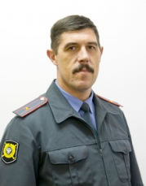
Майор полиции Александр Семёнович Петров родился 30.06.1971 года.
В 2001 году окончил Санкт-Петербургский университет МВД России. Проходил службу на должности следователя, заместителя начальника отдела - начальника следственной группы при ОВД по Волотовскому району.
С декабря 2012 года начальник ПП по Волотовскому району МОМВД России «Шимский».
Отдел МВД России по Валдайскому району
Руководство

Яхонтов Алексей Николаевич

Начальник отдела МВД России по Валдайскому району полковник полиции
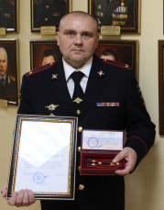
Яхонтов Алексей Николаевич родился 19 июня 1978 г. в д. Викторовка Ливенского района Орловской области. В 1997 году окончил Орловский государственный технический университет Ливенский филиал и получил квалификацию «Техник-технолог».
В 2009 году окончил Современную гуманитарную академию, получив квалификацию «юрист». С декабря 1997 по октябрь 1999г. проходил срочную военную службу в Дальневосточном военном округе в г. Хабаровск. Службу в милиции начал с 1999 года, первоначально проходил службу в должности милиционера – водителя ГОО и О ОВД Ливенского района Орловской области, затем был назначен на должность участкового уполномоченного милиции, оперуполномоченного ОУР, начальника ОУР, заместителя начальника отдела – начальника криминальной милиции того же отдела.
В июне 2011 года назначен на должность начальника УИН № 6 ФБУ МРУИН № 3 УФСИН России по Орловской области.
С 16 июня 2011 года службу проходит в ОМВД России по Валдайскому району в должности заместителя начальника ОМВД – начальника полиции. С 26 марта 2013 года исполнял обязанности начальника ОМВД России по Валдайскому району.
В настоящее время - начальник ОМВД России по Валдайскому району.

Заместитель начальника ОМВД - начальник полиции подполковник полиции
Овчинников Дмитрий Олегович
Заместитель начальника ОМВД, подполковник внутренней службы
Сомов Артем Витальевич
Начальник уголовного розыска
Плешанов Иван Владимирович
И.о. начальника ОГИБДД
Цветков Александр Юрьевич
Начальник ГРЛС (по вопросам приема на службу)
Егорова Анастасия Николаевна

Структура ОМВД РФ по Валдайскому району Новгородской области
Группа по работе с личным составом
Отделение государственной инспекции безопасности дорожного движения
Группа дорожно-патрульной службы ГИБДД
Регистрационно-экзаменационное отделение ГИБДД
Отдел участковых уполномоченных полиции и по делам несовершеннолетних
Правовое направление
Группа делопроизводства и режима
Штаб
Бухгалтерия
Тыловое обеспечение
Следственное отделение
Отделение по вопросам миграции
Отделение уголовного розыска
Группа экономической безопасности и противодействия коррупции
Группа по контролю за оборотом наркотиков
Кинологическое направление
Отделение дознания
Группа охраны и конвоирования подозреваемых и обвиняемых
Экспертно-криминалистический отделение
Дежурная часть
Комендантская группа
Отделение патрульно-постовой службы полиции
Направление оперативно-разыскной информации
Группа по исполнению административного законодательства
Изолятор временного содержания подозреваемых и обвиняемых

Отдел МВД России по Крестецкому району
Руководство
Начальник ОМВД России по Крестецкому району подполковник полиции Прокофьев Александр Юрьевич
Заместитель начальника ОМВД России по Крестецкому району – начальник полиции подполковник полиции Гопаненко Александр Владимирович
Заместитель начальника ОМВД России по Крестецкому району – руководитель ГРЛС подполковник полиции Тарасова Наталья Анатольевна
Заместитель начальника ОМВД - начальник полиции капитан полиции Мнацаканян Артем Артурович
Заместитель начальника ОМВД - начальник следственного отдела майор юстиции Мишина Виктория Владимировна
Заместитель начальника ОМВД подполковник внутренней службы Малова Юлия Михайловна

Структура Отдела Министерства внутренних дел Российской Федерации по Крестецкому району Новгородской области
Группа дознания
Группа участковых уполномоченных полиции и ПДН
Комендантская группа
ИВС
Дежурная часть
Отделение ГИБДД
Отделение уголовного розыска
Направление ЭБиПК
Направление ОРИ
Миграционный пункт
Штаб
Тыл
Группа по работе с личным составом
Группа делопроизводства и режима
Бухгалтерия
Следственное отделение

Отдел МВД России по Маловишерскому району
Руководство
Начальник отдела МВД России по Маловишерскому району - подполковник полиции
Исабагандов Мурад Магомедович
Заместитель начальника ОМВД - начальник полиции подполковник полиции
Тулин Евгений Викторович
Заместитель начальника ОМВД - начальник следственного отделения подполковник юстиции
Фоченкова Ольга Владимировна

Структура Отдела Министерства внутренних дел Российской Федерации по Маловишерскому району Новгородской области
1. Отдел уголовного розыска;
2. Группу по борьбе с экономическими преступлениями и противодействия коррупции;
3. Группа дознания;
4. ЭКЦ;
5. Группа участковых уполномоченных полиции и по делам несовершеннолетних;
6. Изолятор временного содержания подозреваемых и обвиняемых;
7. Группа охраны и конвоирования подозреваемых и обвиняемых;
8. Группа по исполнению административного законодательства;
9. Дежурная часть.
10. Следственный отдел ОМВД.
11. Штаб;
12. Тыл;
13. Бухгалтерия

Отдел МВД России по Окуловскому району
Руководство
Начальник отдела МВД России по Окуловскому району подполковник полиции
Николаева Ольга Борисовна
Заместитель начальника ОМВД - начальник полиции подполковник полиции
Кукин Сергей Владимирович
Заместитель начальника ОМВД - начальник СО подполковник юстиции
Краскова Инна Геннадьевна
Заместитель начальника ОМВД - подполковник внутренней службы
Толкачев Алексей Владимирович

Структура Отдела Министерства внутренних дел Российской Федерации по Окуловскому району Новгородской области
- Отделение дознания,
- Отделение уголовного розыска,
- Отделение участковых уполномоченных полиции и по делам несовершеннолетних,
- Отделение государственной инспекции безопасности дорожного движения,
- Отделение по вопросам миграции,
- Группа экономической безопасности и противодействия коррупции,
- Отделение патрульно-постовой службы полиции,
- Отделение охраны и конвоирования обвиняемых и подозреваемых,
- Дежурная часть,
- Комендантская группа,
- Направление оперативно-розыскной информации,
- Следственный отделение,
- Штаб,
- Группа по работе с личным составом,
- Группа делопроизводства и режима,
- Бухгалтерия,
- Подразделение исполнения административного законодательств
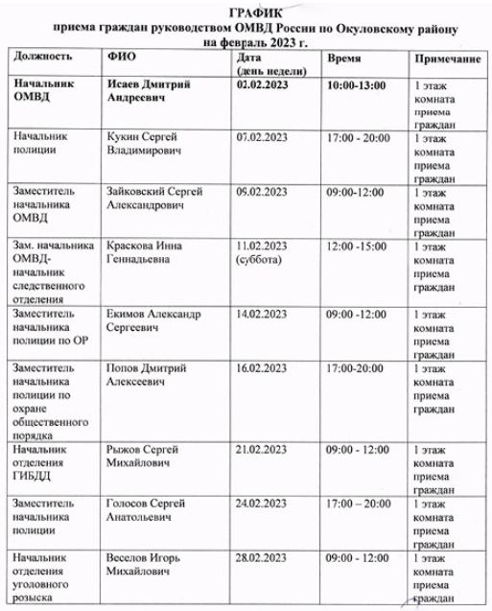
Отдел МВД России по Парфинскому району
Руководство

Павлов Александр Владимирович Начальник отдела МВД России по Парфинскому району подполковник полиции
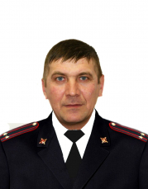
Приказом начальника УМВД России по Новгородской области с 30 октября 2017 года Александр Владимирович Павлов назначен на должность начальника отдела МВД России по Парфинскому району.
Александр Владимирович Павлов родился 8 января 1967 года в поселке Парфино Новгородской области.
Образование высшее. В 1991 году окончил Рязанское высшее военное автомобильное инженерное училище.
В органах внутренних дел Новгородской области с 1992 года. Службу начал в должности оперуполномоченного угрозыска Парфинского РОВД. Затем в течение 20 лет служил на различных должностях в уголовном розыске, а в 2013 году назначен заместителем начальника отдела – начальником полиции ОМВД России по Парфинскому району.

Заместитель начальника ОМВД - начальник полиции подполковник полиции Сизов Александр Борисович
Заместитель начальника ОМВД подполковник внутренней службы Саламатин Игорь Николаевич
Структура Отдела Министерства внутренних дел Российской Федерации по Парфинскому району Новгородской области
Группа по работе с личным составом
Отделение государственной инспекции безопасности дорожного движения
Группа дорожно-патрульной службы ГИБДД
Группа участковых уполномоченных полиции и по делам несовершеннолетних
Правовое направление
Группа делопроизводства и режима
Штаб
Бухгалтерия
Тыловое подразделение
Следственное отделение
Миграционный пункт
Отделение уголовного розыска
Направление экономической безопасности и противодействия коррупции
Направление по борьбе с преступностью несовершеннолетних
Группа дознания
Дежурная часть
Комендантская группа
Направление по исполнению административного законодательства
Отдел МВД России по Пестовскому району
Руководство
Заместитель начальника ОМВД России по Пестовскому району - начальник полиции подполковник полиции
Матевосян Геворг Николаевич
Заместитель начальника ОМВД - начальник следственного отделения старший лейтенант юстиции
Федоров Максим Олегович
Заместитель начальника ОМВД подполковник внутренней службы
Зернова Ирина Михайловна
Заместитель начальника ОМВД – руководитель ГРЛС
Дмитриева Виктория Викторовна

Отдел МВД России по Солецкому району
Руководство
Заместитель начальника ОМВД - начальник полиции подполковник полиции
Осипов Олег Владимирович
Заместитель начальника ОМВД – начальник следственного отделения подполковник юстиции
Жукова Татьяна Петровна
Заместитель начальника ОМВД подполковник внутренней службы
Тасканова Любовь Леонидовна

Структура Отдела Министерства внутренних дел Российской Федерации по Солецкому району Новгородской области
Дежурная часть
Комендантская группа
Группа дознания
Группа участковых уполномоченных полиции и ПДН
Направление по исполнению административного законодательства
Изолятор временного содержания подозреваемых и обвиняемых
Группа охраны и конвоирования подозреваемых и обвиняемых
Отделение ГИБДД
Регистрационно-экзаменационная группа ГИБДД
Отделение уголовного розыска
Направление экономической безопасности и противодействия коррупции
Направление оперативно-разыскной информации
Миграционный пункт
Штаб
Тыловое подразделение
Правовое направление
Группа по работе с личным составом
Группа делопроизводства и режима
Бухгалтерия
Следственное отделение
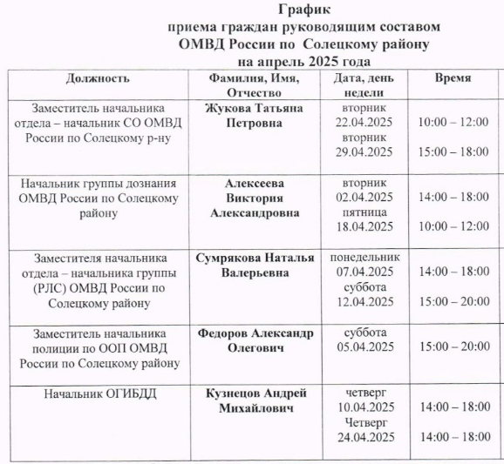
Отдел МВД России по Хвойнинскому району
Руководство

Ипатов Андрей Владимирович Начальник отдела МВД России по Хвойнинскому району подполковник полиции
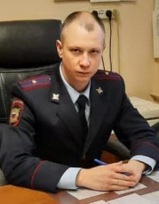

Заместитель начальника ОМВД - начальник полиции подполковник полиции Купцов Анатолий Александрович
Заместитель начальника ОМВД - начальник следственного отдела подполковник юстиции Герасимова Оксана Михайловна
Заместитель начальника ОМВД подполковник внутренней службы Раздувалов Сергей Геннадьевич
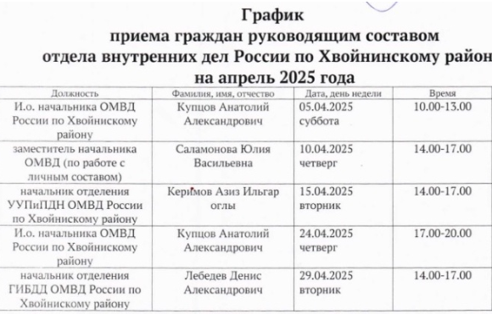

Отдел МВД России по Чудовскому району
Руководство
Начальник отдела МВД России по Чудовскому району подполковник полиции
Лапынин Владимир Григорьевич
Заместитель начальника ОМВД - начальник полиции подполковник полиции
Муллахметов Евгений Рефкатович
Заместитель начальника ОМВД - начальник следственного отделения майор юстиции
Трифонова Светлана Сергеевна
Заместитель начальника ОМВД майор внутренней службы
Гавшев Александр Васильевич
Заместитель начальника по работе с личным составом лейтенант полиции
Михайлова Елена Геннадьевна
Заместитель начальника полиции (по охране общественного порядка) подполковник полиции
Ким Александр Леонидович
Начальник штаба подполковник внутренней службы
Крайнева Валентина Николаевна
Врио начальника ОГИБДД старший лейтенант полиции
Заверткин Анатолий Анатольевич
Начальник ОВМ майор полиции
Логинова Антонина Валентиновна

Структура Отдела Министерства внутренних дел Российской Федерации по Чудовскому району Новгородской области
Группа по работе с личным составом
Отделение государственной инспекции безопасности дорожного движения
Группа дорожно-патрульной службы ГИБДД
Группа участковых уполномоченных полиции и по делам несовершеннолетних
Правовое направление
Группа делопроизводства и режима
Штаб
Бухгалтерия
Тыловое подразделение
Следственное отделение
Миграционный пункт
Отделение уголовного розыска
Направление экономической безопасности и противодействия коррупции
Направление по борьбе с преступностью несовершеннолетних
Группа дознания
Дежурная часть
Комендантская группа
Направление по исполнению административного законодательства

